【我在美國的證券商是 Charles Schwab 。】
【我在美國的證券商是 Charles Schwab 。】 .docx
https://docs.google.com/file/d/1JI24RGrG26kNvC5gfBsLjP_7alYOwa6e/edit?usp=docslist_api&filetype=msword
開戶投資，不要受 業務員的影響或理財專員推薦的金融商品！
嘉信投資經紀: 華語服務 | Charles Schwab
https://www.schwab.com/chinese-language-services-zh
如果需要我的 Charles Schwab financial consultant 幫忙有可以直接和他聯絡！
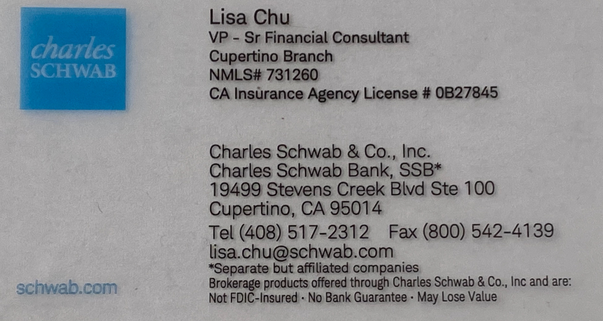
我的 Charles Schwab financial consultant Lisa 可以直接和她聯絡就可以，她非常專業，一定給大家最大協助。
Lisa 的聯絡方式 (Lisa.Chu@Schwab.com )
Lisa 來自台灣，中文 聽、說、讀、寫 都沒問題。
直接聯繫 email Lisa 說是CLEC James 介紹的。請她幫忙開戶等其他問題。
你們可以找Lisa 開戶和申辦 PAL 。
投資要遵照我的建議 投資QQQ 指數基金。
通常 Lisa 理解我的投資哲學，我們都只投資指數基金因QQQ。
開戶投資就我們建議的 QQQ 。

以下是美國居民才有的帳戶功能（非美國居民沒有以下功能）
Charles Schwab 的支票帳戶和 Debit card 是非常好用，且在全世界取錢，ATM 的手續費還會 退還給你。且 Charles Schwab的可以申請 Visa Debit Card 和支票,Visa Debit Card 可以在全球提領當地國家的現金,一天限額等值US1,000的當地貨幣(以當天的國際 VISA 換匯率,且無手續費,以台灣來說,在台灣的ATM提領新台幣,會先預扣NTD100,之後Charles Schwab會還給你)在世界各地ATM 提領現金的手續費會返還給你。
用Charles Schwab Debit card 或是任何信用卡，在全世界信用卡刷卡 建議用當地貨幣結算 （不要用美金結算。）Charles Schwab bank 會立即以市場價格換匯，非常的好，也沒有國外刷卡費用。

